2023年12月全国气候影响评价

概 述

2023年12月主要气候特点：全国平均气温为-2.6℃，较常年同期（-3.0℃）偏高0.4℃，全国平均降水量12.2毫米，较常年同期（11.9毫米）偏多2.5%。月内，入冬以来最强寒潮影响我国大部地区；华北、黄淮等地降雪日数偏多、积雪偏深；一次沙尘天气影响我国北方地区；生成1个台风；西南地区东部气象干旱略有缓和。

一、基本气候概况与特点
1. 全国平均气温较常年同期偏高
2023年12月，全国平均气温为-2.6℃，较常年同期（-3.0℃）偏高0.4℃ （图1）。云南气温为历史同期最高，青海和四川为历史同期第三高。与常年同期相比，华北大部、东北北部和南部及山东北部、内蒙古中部和东部等地气温偏低1～2℃，部分地区偏低2℃以上；全国其余大部地区气温接近常年同期或偏高，其中西北中西部、西南大部及新疆西南部等地偏高1～2℃，部分地区偏高2℃以上（图2）。
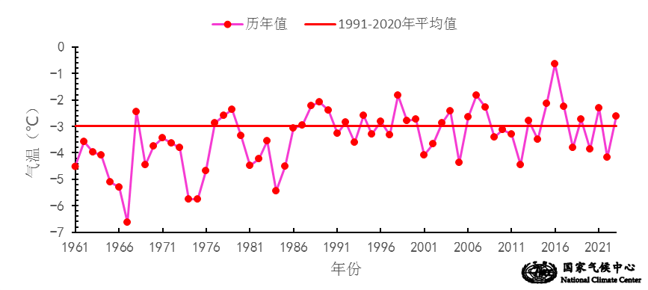

图1 12月全国平均气温历年变化（1961－2023年）
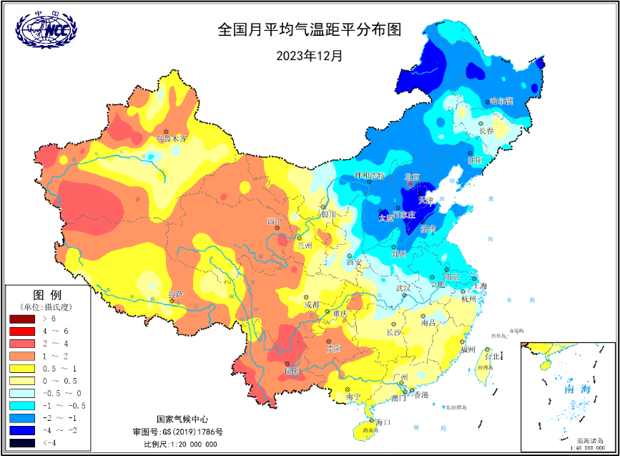
图2 2023年12月全国平均气温距平分布
2．全国平均降水量较常年同期偏多
12月，全国平均降水量12.2毫米，较常年同期（11.9毫米）偏多2.5%，河北、山西和内蒙古降水量为1961年以来历史同期最多，北京为第二多，而四川为历史同期最少（图3）。从空间分布看，华北大部、华东、华中、华南大部、西南南部等地累计降水量有10～50毫米，江苏中部、安徽中南部、湖北东南部等地累计降水量超过50毫米，全国其余大部地区降水量在10毫米以下（图4左）；与常年同期相比，华北、华东北部和中部、华中北部和中部及陕西大部、西藏中东部、云南西部等地累计降水量偏多1～2倍。全国其余大部地区降水量接近常年同期或偏少，其中东北东部、华东南部、华中南部、华南、西南东部、西北东南部和西南部等地偏少2～8成，部分地区偏少8成以上（图4右）。
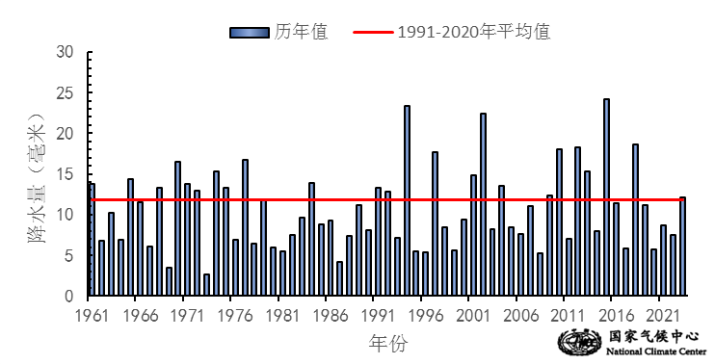
图3 12月全国平均降水量历年变化（1961－2023年）
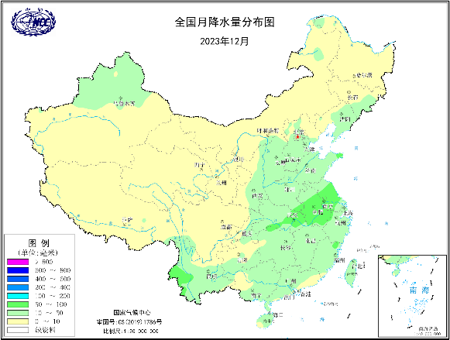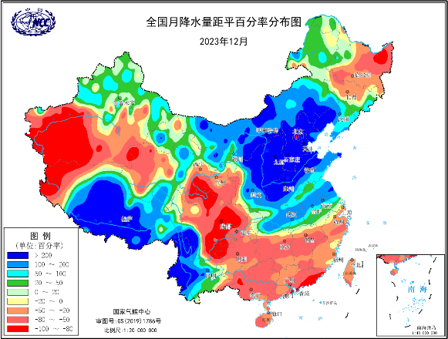
图4 2023年12月全国降水量分布图（左）及降水量距平百分率分布（右）
3.全国大部地区日照时数接近常年同期
12月，除四川盆地及贵州北部、海南东部等地日照时数不足100小时外，其余大部地区普遍有100～300小时（图5）。与常年同期相比，云南大部、海南西北部等地日照时数偏少30～60小时，局部偏少60小时以上；四川东南、贵州大部、广西北部、湖南中西部、河南大部、浙江东北部、黑龙江西北部等地偏多30～60小时，局地偏多60小时以上；全国其余大部地区接近常年同期（图6）。
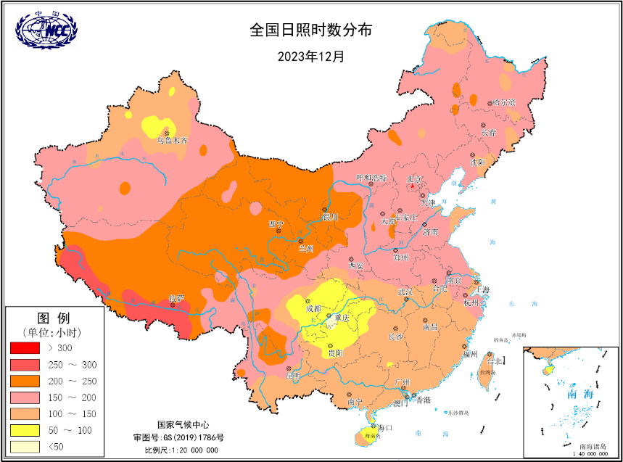
图5 2023年12月全国日照时数分布（小时）
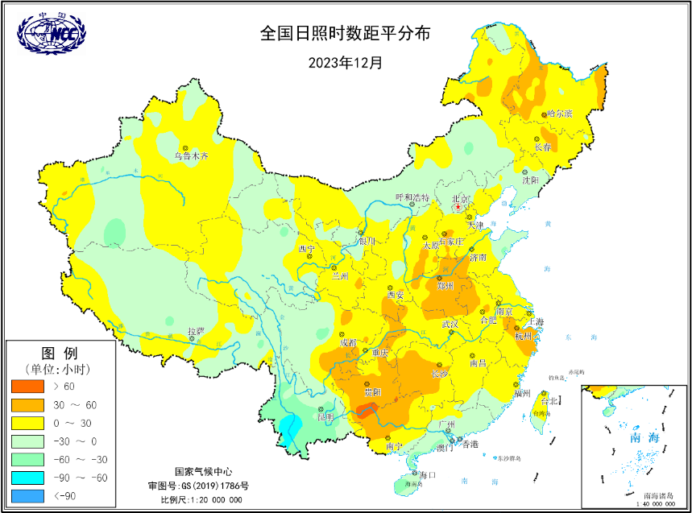
图6 2023年12月全国日照时数距平分布（小时）
二、极端气候事件监测及灾害影响评估
1．月极端事件监测
12月，全国共有191个国家气象站日最低气温达到极端事件标准，其中山西大同县（-33.2℃）、内蒙古清水河县（-31.3℃）和河北容城（-23.4℃）等9站突破历史极值。全国共120个国家气象站日降温幅度达到极端事件标准，其中福建连城（16.6℃）、江西安远（16.5℃）、四川峨眉山（16.5℃）等11站突破历史极值。12月全国共184个国家气象站日降水量突破月极值，其中湖北大悟（47.5毫米）、江苏阜宁（42.8毫米）等30站突破季极值。

2．入冬以来最强寒潮影响我国大部地区
12月，我国共发生4次冷空气过程，分别是12月9-12日、14-17日、20-22日和12月31日至2024年1月1日，次数接近常年同期。
其中14-17日为全国型寒潮天气过程，综合强度位列1961年以来同期（12月）最强。受其影响，西北地区及中东部地区气温普遍下降8℃以上（图7），有95个国家站点过程最大降温达到或超过20℃，山西大同过程最大降温幅度最大，达26.3℃。过程最大降温幅度超过8℃的面积约596.7万平方公里，约占全国国土面积的62.2%，其中，降温幅度超过14℃的约162.5万平方公里。
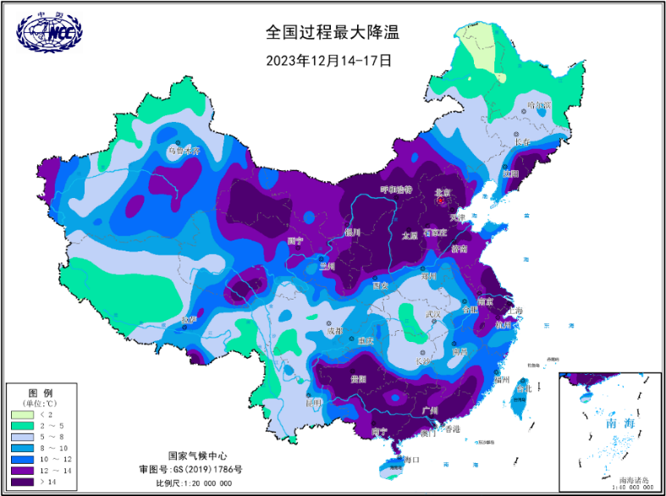
图7 2023年12月14-17日全国全国过程最大降温图
多地出现雨雪天气过程，华北东南部、华东大部、华中北部和中部等地累计降水量普遍超过10毫米，其中江苏中部、安徽中部、湖北中部等地超过25毫米，局地超过50毫米。
冷空气和寒潮天气过程引发大风降温和大范围雨雪天气，对交通运输、农牧业生产、能源供应、城市运行、人体健康和居民生活等造成较大影响。

3．华北、黄淮等地降雪日数偏多、积雪偏深

12月，华北、黄淮、东北中部及内蒙古东部等地降雪日数达3～5天，部分地区超过5天。与常年同期相比，华北大部、黄淮大部等地降雪日数偏多2～5天。

华北大部、黄淮北部等地积雪深度达5-10厘米，局部超过10厘米。与常年同期相比，上述地区积雪深度偏深2～10厘米，部分地区超过10厘米。其中山东文登22日积雪深度达74厘米，超过本站历史最大值（2005 年12月13日，54厘米），打破山东省气象观测站历史记录。

频繁降雪和深厚积雪对交通运输、农牧业生产、能源供应、城市运行和居民生活造成较大影响。

4．沙尘天气影响我国北方地区

12月5-9日,新疆南部、内蒙古中西部、宁夏、甘肃中东部、陕西中北部、山西、北京、天津、河北、河南、山东、江苏中北部、安徽北部、四川北部等地出现了扬沙或浮尘天气。

沙尘天气过程引发能见度下降和空气污染，对交通出行和人体健康产生不利影响。

5．1个台风生成

12月17日，2023年第17号台风“杰拉华”在菲律宾马尼拉东南方向洋面上生成，18日3时前后登陆菲律宾棉兰老岛东南部沿海，登陆强度为热带风暴级别，于18日下午在菲律宾棉兰老岛境内减弱为热带低压，中央气象台18日23时对其停止编号。

6．西南地区东部气象干旱略有缓和

12月中旬以来，云贵川渝出现一次明显降水过程，气象干旱略有缓和，截止到12月31日，贵州中部、四川东部等地存在中度气象干旱，局地重旱。
三、气候专题影响评价
1．气候对农业影响
12月中东部地区出现两次雨雪天气过程，华北、黄淮降雪区域高度重叠、极端性强。雨雪利于北方冬麦区增墒保温，有效降低了冻害风险，寒潮低温对冬小麦影响不大，但对设施农业和畜牧业生产有一定不利影响，河南洛阳、河北邢台、山东半岛北部等地温室棚舍出现雪压垮塌，雨雪天气及积雪覆盖也导致设施温棚内光照偏少、湿度较大，不利于蔬菜光合生长，造成生长延缓并诱发病害。长江中下游及其以南部分地区油菜、露地蔬菜、经济林果等遭受寒冻害，25日后，全国大部气温逐步回升，利于北方冬小麦安全越冬及南方在地作物和经济林果恢复生长。
月内出现4次冷空气过程，北方冬麦区月中期气温持续偏低，但伴有两次雨雪天气过程利于冬麦区增墒保温，降低冻害风险，未出现明显冻害；降雪伴随强降温导致江淮、江汉部分地区晚弱冬小麦遭受轻度冻害，出现叶尖发白、叶片发黄、干枯等现象。另外，雪水融化渗入土壤可有效降低病虫越冬基数，雨雪天气也改善了河北中北部、山西中部等地部分麦区土壤缺墒状况，利于冬小麦安全越冬。西南地区东部降水偏少5成以上，四川南部、贵州南部等地土壤缺墒持续，不利冬小麦稳健生长。
月内，油菜产区大部时段以晴或多云天气为主，降水量有25～100毫米，大部土壤墒情适宜，气象条件总体利于油菜移栽后生长发育及晚弱苗转化升级；仅月中江淮、江汉部分长势偏弱的油菜遭受轻度冻害，但影响范围有限；25日后气温逐步回升，有助于前期受冻的油菜恢复生长。四川南部、贵州南部等地部分农田土壤墒情仍偏差，油菜长势偏弱。
2．气候对植被影响
极轨气象卫星监测显示：12月，西南东部、华中南部、广西大部等地植被长势较去年同期偏好；内蒙古东部、吉林西部、河北大部、河南大部、安徽大部等地植被长势较去年同期偏差；全国其余大部地区植被长势接近去年同期（图8）。
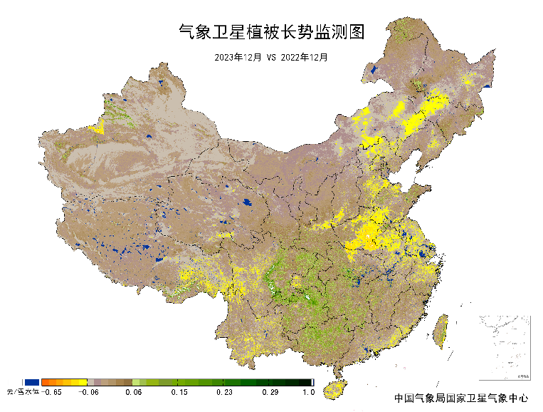
图8 2023年12月与2022年12月气象卫星植被长势监测对比
3．气候对水资源影响
根据降水-径流关系统计模型对12月我国七大江河流域水资源情势估算结果表明， 长江、海河、淮河、黄河、辽河、松花江、珠江流域径流深分别为10.4毫米、1.3毫米、11.8毫米、1.5毫米、2.9毫米、1.2毫米、7.8毫米。与常年值相比，海河、淮河、黄河、辽河流域分别偏多504.5%、128.4%、245.2%、105.0%，长江、松花江、珠江流域分别偏少28.4%、21.0%、57.1%（图9）。
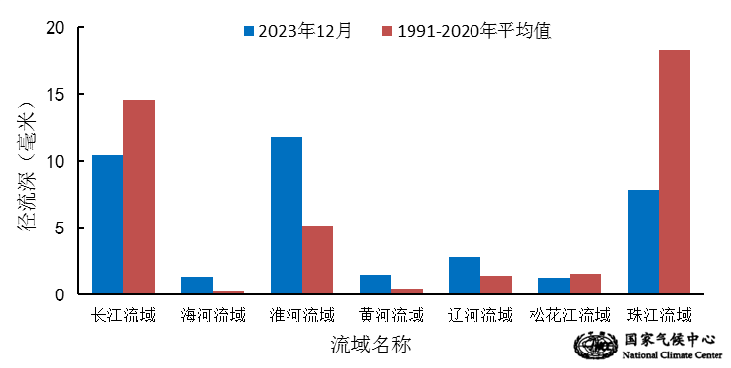
图9 2023年12月我国主要江河流域平均径流深及与常年同期比较

对全国主要大Ⅰ型（个别为大Ⅱ型）水库上游流域12月降水量距平百分率分析表明：75座水库中有39座水库上游流域降水量较常年同期偏多1成以上，其中有23座水库偏多一倍以上，河北省西大洋水库、王快水库、岗南水库、黄壁庄水库，西藏自治区满拉水库，内蒙古自治区红山水库，山西省汾河水库偏多5～10倍；有31座水库水库偏少1成以上，其中17座偏少5成以上，3座水库偏少8成以上，分别是：四川省宝珠寺大坝（-81.4%）、广西壮族自治区澄碧河水库（-86.9%）、青海省龙羊峡大坝（-87.2%）；其余水库接近常年同期（图10）。
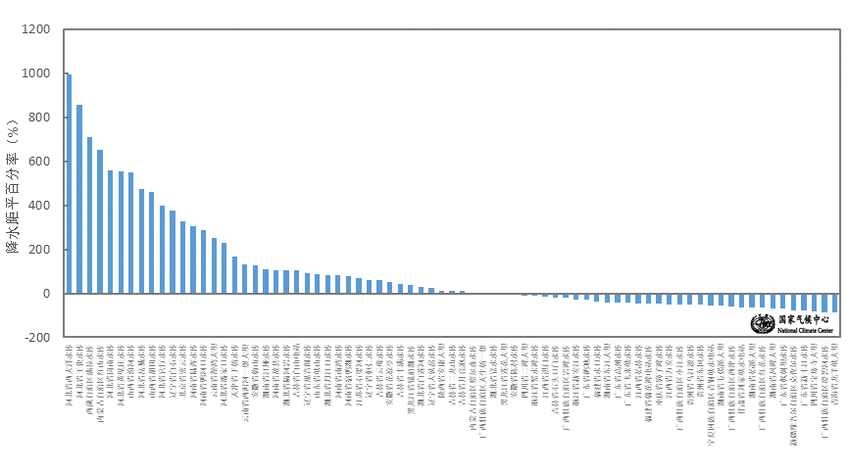
图10 2023年12月全国主要大Ⅰ型水库上游流域降水量距平百分率（%）
4．气候对人体影响
12月，全国大部分地区寒冷日数接近常年同期或偏多，且北方以偏冷为主，华北大部、黄淮大部及新疆中部等地寒冷日数偏多3～6天，其中河北西南部、山东西部、山西东南部、河南东北部等地寒冷日数偏多6天以上。宁夏北部等地寒冷日数较常年同期偏少3～6天（图11）。
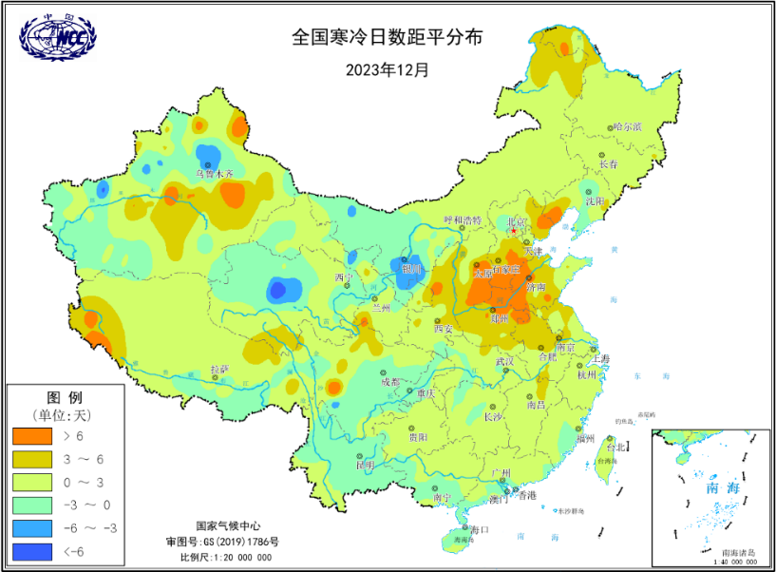
图11 2023年12月全国寒冷日数距平分布（天）
5．气候对交通影响
12月，对我国交通运输影响较大的天气气候事件主要为雨雪天气等。
12月9-17日，受北方雨雪天气影响，北京、天津、河北、山西、内蒙古、黑龙江、山东、河南、陕西、甘肃、青海、新疆境内134个路段封闭；铁路方面，郑州开往北京、济南、兰州、温州、厦门等方向百余趟列车停运。北京西站、西安北站开往郑州、成都等方向的多趟列车停运，部分线路限速运行，截至12月15日12时铁路杭州站开往北京方向的旅客列车停运12列，铁路杭州站前往郑州的列车停运20列，开往西南方向的83趟列车，北京到武汉5躺列车，北京53趟列车，途经开封北站列车全部停运。
12月10日，二广高速G55原平至崞阳段受大雪影响，发生多车连环追尾事故，此次交通事故共造成40多车相撞。
12月11日和13日北京首都机场、北京大兴机场共取消航班1044次，300多架航班延误，184条公交线路停驶。
12月14日受济南、德州等地降雪影响，北京南站百余趟列车晚点、停运。河北421个高速站口关闭，河南多条高速全线封闭。
6．大气环境容量评价
12月，内蒙古中西部、青海东部和西南部、西藏中部、云南东部、辽宁西部、山东东部等地大气自净能力指数超过4.5吨/天/平方公里，大气对污染物的清除能力较强；其中，西藏中部部分地区、内蒙古中部等地大气自净能力指数超过5.5吨/天/平方公里，大气对污染物的清除能力很强；新疆中西部、内蒙古东北部、黑龙江西北部、四川东部、重庆、甘肃南部、陕西西南部、贵州北部、湖北西部、湖南西部、江西西北部、浙江南部、福建中部等地在1.5～2.5吨/天/平方公里,大气对污染物的清除能力较差；全国其余大部地区为2.5～4.5吨/天/平方公里, 大气对污染物的清除能力一般（图12）。
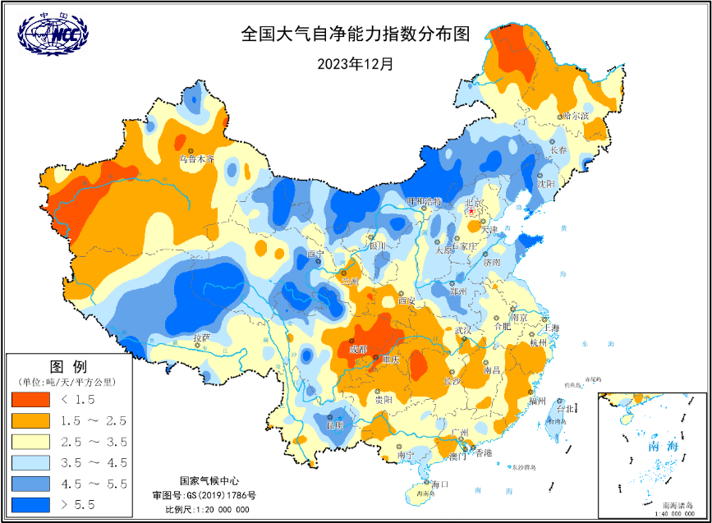
图12 2023年12月全国平均大气环境容量分布（吨/天/平方公里）
四、下月预评估
（1）预计2024年1月，冷空气过程对我国中东部地区影响明显，内蒙古东部、东北、华北等地可能出现阶段性低温大风天气，建议相关部门提前做好防风抗风、防寒防冻准备，并做好防灾减灾应急预案。
（2）预计内蒙古东北部、东北地区、西藏等地气温偏低、降水偏多，存在阶段性低温雨雪冰冻灾害风险，建议相关部门及时开展清雪除冰工作，保障交通运行和能源供应安全，北方和高原农牧区做好设施农业和畜牧业对雪灾的防范措施。
（3） 预计华东南部、华中南部、华南大部、西南地区南部等地降水偏多，部分地区气温偏低，存在低温阴雨造成的土壤渍涝和霜冻灾害风险。建议南方农区加强田间排水排涝，防范土壤渍害，并及时采取措施防范霜冻灾害。
（4）预计京津冀及周边、汾渭平原等地降水偏少、气温接近常年，冷空气活动间隙可能出现阶段性雾或霾天气，需做好其对人体健康、居民生活及交通运输的防范措施，建议环保部门做好污染源防控部署。
（5）预计四川东部、贵州、重庆、甘肃南部、陕西南部等地气温接近常年到偏高、降水偏少，加之前期降水偏少，建议有关部门做好森林草原防火工作。
表1 2023年12月全国各省（区、市）月平均气温和降水量特征量统计
要素  地区(站) | 气温（℃） | 气温距平（℃） | 降水量  （毫米） | 降水量距平百分率（%）
全国 | -2.6 | 0.4 | 12.2 | 2.5
北京 | -4.9 | -2.0 | 13.7 | 495.7
天津 | -3.4 | -2.2 | 13.2 | 371.4
河北 | -4.5 | -2.2 | 18.1 | 524.1
山西 | -5.2 | -1.4 | 17.7 | 436.4
内蒙古 | -13.2 | -1.0 | 6.6 | 135.7
辽宁 | -8.0 | -1.2 | 15.5 | 109.5
吉林 | -12.8 | -0.4 | 10.6 | 16.5
黑龙江 | -18.5 | -1.3 | 4.6 | -41.0
上海 | 6.7 | -0.6 | 51.0 | 2.4
江苏 | 4.0 | -0.7 | 52.6 | 64.9
浙江 | 8.2 | 0.0 | 37.5 | -40.5
安徽 | 4.4 | -0.5 | 52.5 | 43.1
福建 | 12.7 | 0.5 | 29.6 | -41.4
江西 | 8.5 | 0.2 | 26.6 | -56.2
山东 | -0.3 | -1.2 | 27.2 | 166.7
河南 | 2.0 | -0.8 | 33.8 | 184.0
湖北 | 6.0 | -0.1 | 44.3 | 69.7
湖南 | 8.2 | 0.5 | 22.8 | -53.7
广东 | 15.6 | 0.5 | 11.7 | -71.0
广西 | 13.8 | 0.6 | 16.3 | -59.3
海南 | 21.1 | 0.8 | 26.0 | -45.9
四川 | 7.2 | 1.0 | 2.1 | -78.8
重庆 | 9.0 | 0.7 | 12.2 | -42.5
贵州 | 8.5 | 1.4 | 10.9 | -56.0
云南 | 12.2 | 1.9 | 26.0 | 78.1
西藏 | -2.4 | 1.0 | 5.3 | 165.0
陕西 | -0.3 | -0.3 | 12.4 | 153.1
甘肃 | -3.6 | 0.5 | 2.0 | -13.0
青海 | -7.7 | 1.5 | 1.3 | -7.1
宁夏 | -4.7 | 0.5 | 1.5 | 15.4
新疆 | -6.8 | 1.1 | 10.1 | 32.9
注：全国月平均气温和月降水量采用面积加权平均计算得到。

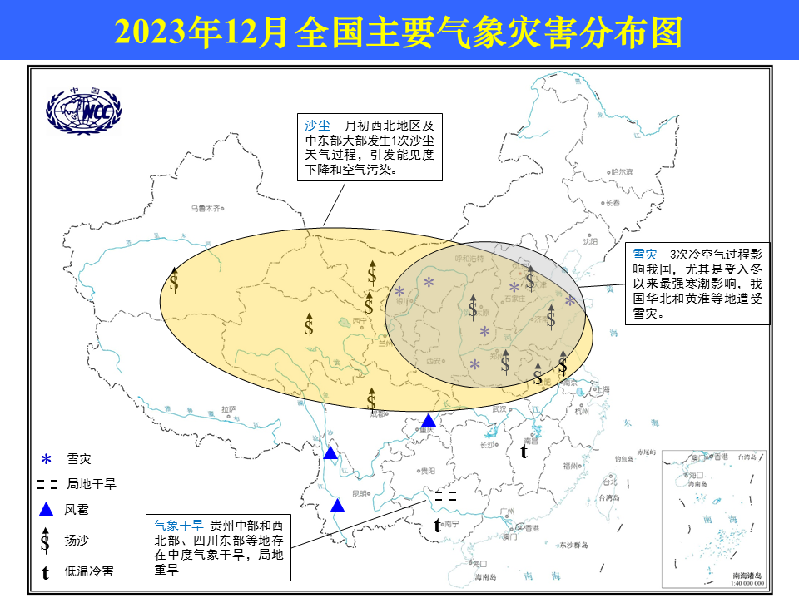
2023年12月全国主要气象灾害分布图

主班：朱晓金 支撑班：王雅琦 签发：翟建青

